MANUAL DE INSTALACIÓN

Creación y compilación de lenguajes:

Este software consiste en un editor de código, con la capacidad de crear una serie de lenguajes a partir de un archivo estructurado bajo ciertas normas y extensión (len); además de la creación de lenguajes soporta el reconocimiento y compilación del lenguaje y ejecutar las reglas semánticas escritas en código java, a través de un archivo de texto.

Gracias a este software, es posible diseñar distintos lenguajes o prototipos que sera de uso eficaz para la empresa.

INSTALACIÓN DESDE EL CODIGO FUENTE:

PASO1:
Ir al siguiente enlace y descargar el código fuente o clonar el git.
https://github.com/jhonny212/pj-compilador.git

para clonar abra una terminal y ejecute:
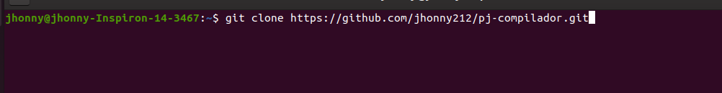
de lo contrario abrir el enlace y click en code:

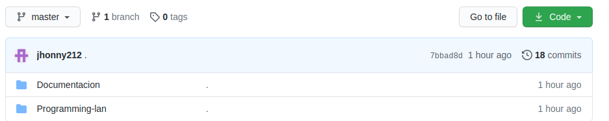
posteriormente descargar el Zip.
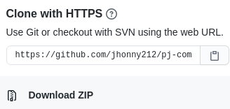

PASO 2:

verificar si tiene los requisitos mencionado en el manual técnico:

- jdk 11
- maquina virtual de java (JVM)
- Maven 3 (o si usara un ide, asegurarse de tener el complemento incluido).
- Un editor de codigo o un IDE (Eclipse, Intellij IDEA o netbeans)
- Conexión a internet

PASO 3:

Si descargo el archivo zip, descomprimirlo y ubicarlo en una carpeta.

PASO 4:

Nota: Para este procedimiento, aplica con algún ide instalado, para este proceso se usara Intellij IDEA.

PASO 5:

En el menu superior, click en File>Open

PASO 6:

Ubicar la carpeta y abrirlo, luego encontrara dos carpetas, seleccionar y abrir la carpeta Programmin-lan

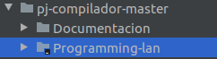

PASO 7:

verificar que las dependencias se descarguen e instalen, de lo contrario verificar el pom.xml y hacerlo manualmente.
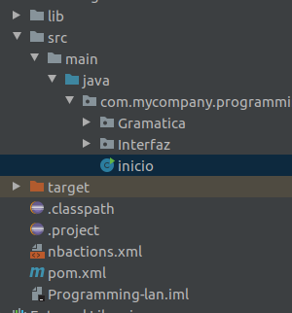

INSTALACIÓN CON EL EJECUTABLE:

PASO 1:
verificar tener instalado la JVM de java.
Ubicar el archivo jar:
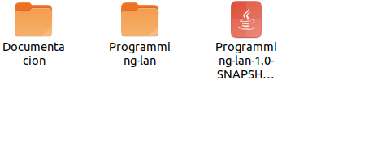

PASO 2:

Abrir una terminal y ejecutar:
java -jar Programming-lan-1.0-SNAPSHOT.jar

En ambos caso de instalación, al ejecutar debe presentar la siguiente pantalla.

